## Bastion 서버 구성

외부의 보안 위협에 대응하기 이해 모든 자원들은 프라이빗 서브넷에 구성하였다. 관리 목적을 위해 내부 자원(웹, WAS, DB 서버 등)에 대한 접속이 필요한 경우, Bastion 서버를 통해 접속 할 수 있도록 설정하겠다. 접속은 보안연결인 SSH를 통한 접속을 할 수 있도록 설정한다.

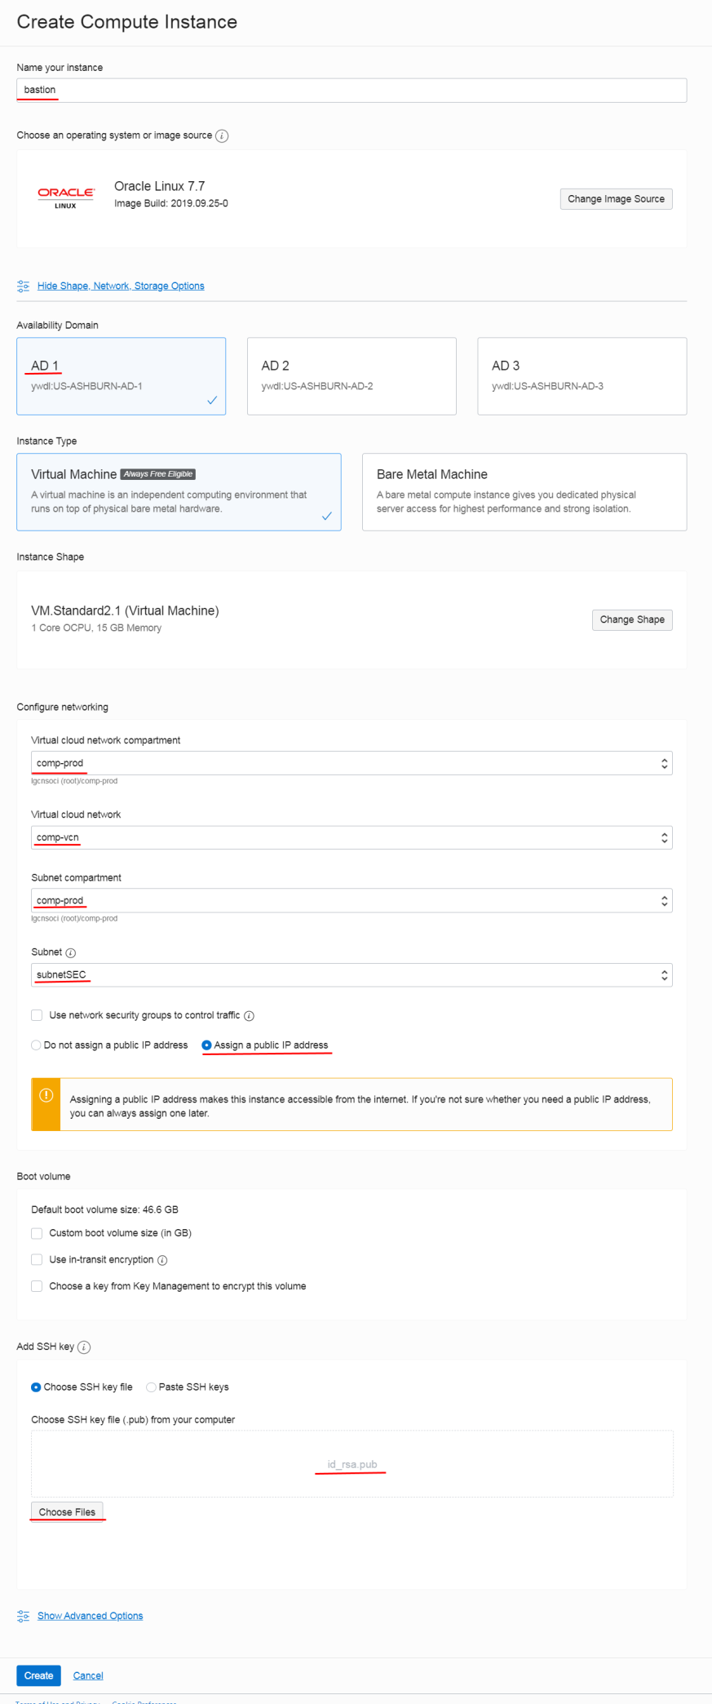

* Name your instance : bastion 입력

*Show Shape, Network and Storage Options 클릭하면 추가 입력화면이 나타남*

* Availability Domain : AD 1 선택
* Configure networking 항목의 Virtual cloud network compartment는 comp-prod, Virtual cloud network는 comp-vcn, Subnet compartment는 comp-prod, Subnet은 subnetSEC 선택
* Add SSH key 항목의 [Choose SSH key file]이 선택된 상태에서 [Choose Files]를 클릭한 후 gitbash, putty 등으로 생성한 public 키를 선택한다. 예제에서는 gitbash로 생성한 id_rsa.pub 파일을 선택.

참고로, Show Advanced Options 클릭하면 “Networking” 탭이 있는데 이곳에 고정IP를 입력할 수 있다.

[Create]을 클릭하면 instance가 생성된다.

## 인스턴스 생성

|  |  |  |  |  |  |  |
| --- | --- | --- | --- | --- | --- | --- |
| **용도** | **IP 타입** | **인스턴스이름** | **AD** | **subnet** | **IP** |  |
| ~~로드밸런서(Active)~~ | ~~Public~~ | ~~subnetLBA~~ | ~~AD-1~~ |  | ~~자동할당~~ |  |
| ~~로드밸런서(Standby)~~ | ~~Public~~ | ~~subnetLBS~~ | ~~AD-2~~ |  | ~~자동할당~~ |  |
| WEB | Private | web1 | AD-1 | subnetWEB1 | 자동할당 |  |
| WEB | Private | web2 | AD-2 | subnetWEB2 | 자동할당 |  |
| WEB | Private | web3 | AD-1 | subnetWEB1 | 자동할당 |  |
| WEB | Private | web4 | AD-2 | subnetWEB2 | 자동할당 |  |
| WAS | Private | was1 | AD-1 | subnetWAS1 | 자동할당 |  |
| WAS | Private | was2 | AD-2 | subnetWAS2 | 자동할당 |  |
| WAS | Private | was3 | AD-1 | subnetWAS1 | 자동할당 |  |
| WAS | Private | was4 | AD-2 | subnetWAS2 | 자동할당 |  |
| DB | Private |  | AD-1 | subnetDBA | 자동할당 | RACDB |
| DB | Private |  | AD-1 | subnetDBA |  |  |
| DBS(Stadby) | Private | RACDBDG | AD-2 | subnetDBS | 자동할당 | DG |
|  |  |  | AD-2 | subnetDBS |  |  |
| DBB(Backup) | Private |  | AD-1 | subnetWEB1 | 자동할당 | Backup |
| 외부접속 | Public | bastion | AD-1 | subnetSEC | 자동할당 |  |

web 서버 생성

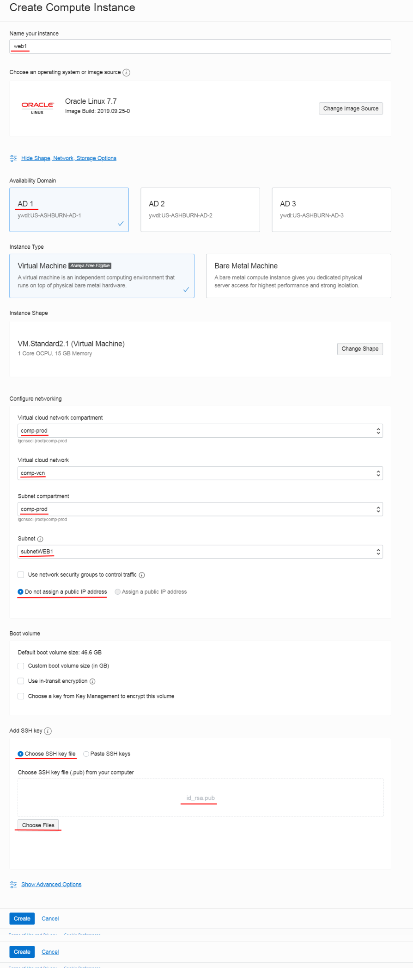

* Name your instance : web1 입력

*Show Shape, Network and Storage Options 클릭하면 추가 입력화면이 나타남*

* Availability Domain : AD 1 선택
* Configure networking 항목의 Virtual cloud network compartment는 comp-prod, Virtual cloud network는 comp-vcn, Subnet compartment는 comp-prod, Subnet은 subnetWEB1 선택
* Add SSH key 항목의 [Choose SSH key file]이 선택된 상태에서 [Choose Files]를 클릭한 후 gitbash, putty 등으로 생성한 public 키를 선택한다. 예제에서는 gitbash로 생성한 id_rsa.pub 파일을 선택.

참고로, Show Advanced Options 클릭하면 “Networking” 탭이 있는데 이곳에 고정IP를 입력할 수 있다.

[Create]을 클릭하면 instance가 생성된다.

## WAS 서버 생성